**绵阳市2021年“课堂教学大比武”获奖证书下载说明**

|  |  |
| --- | --- |
| **绵阳市2021年“课堂教学大比武” 获奖证书编号** | |
| 尹孝停 | dbw2021214 |
| 王萍 | dbw2021275 |
| 唐克兰 | dbw2021403 |
| 毕雪银 | dbw2021415 |
| 阚宝莲 | dbw2021428 |
| 孙玉 | dbw2021354 |
| 周洁 | dbw2021284 |

* 进入绵阳普明中学校园网 <http://www.scmypz.com/>
* 点击“教学教研”栏目，查看“课题研究”“教研成果”“师培动态”中任一栏目，便可发现绿色链接“[**证书查询【绵阳市教育评选中心】**](http://www.scmypz.com/Html/JiaoXue/KeTi/202202/3Vi2Gb7Nd8Ef2511844.html)”

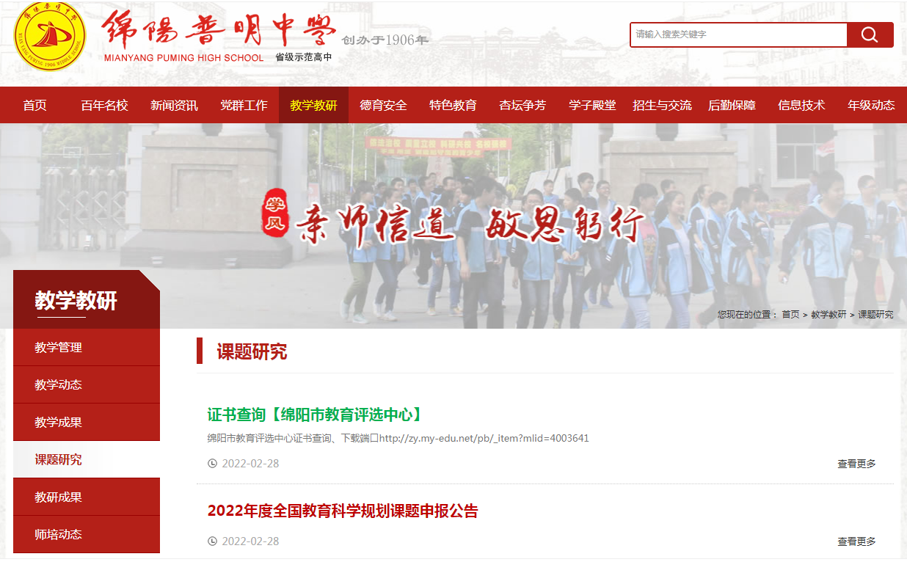

* 点击“[**证书查询【绵阳市教育评选中心】**](http://www.scmypz.com/Html/JiaoXue/KeTi/202202/3Vi2Gb7Nd8Ef2511844.html)”，打开链接网址

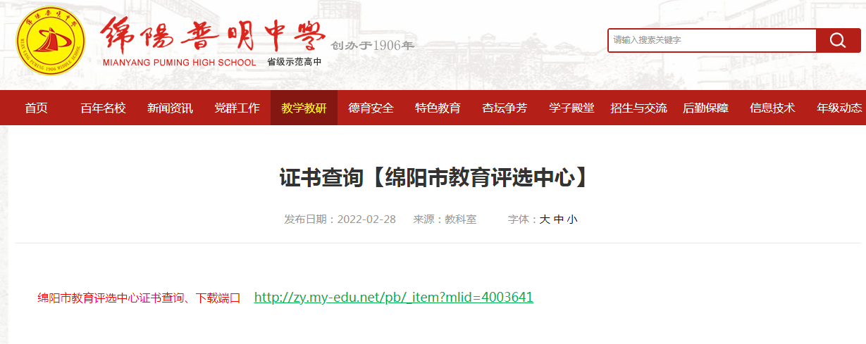

* 选择“2021年“课堂教学大比武”—教师奖”，选择“证书号”，在“请输入关键字”空白内输入证书编号，点击“查询”

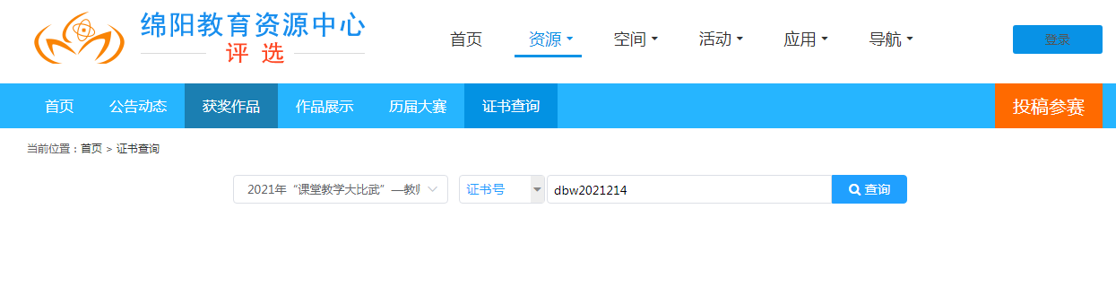

* 点击“奖项名称”下面的课题

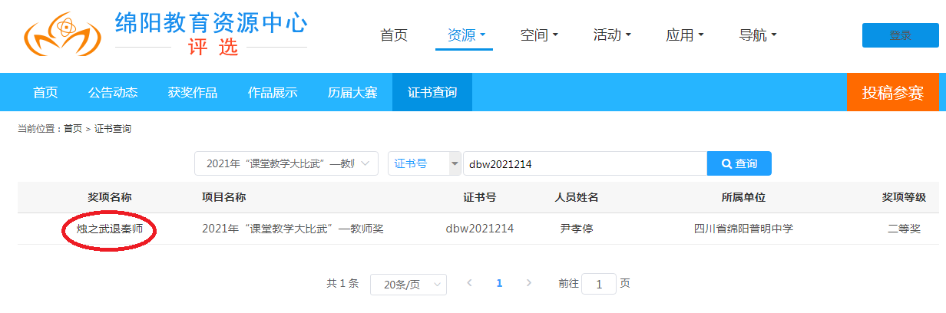

* 点击“下载”

